
НАЦИОНАЛНА ПРОФЕСИОНАЛНА ГИМНАЗИЯ ПО КОМПЮТЪРНИ ТЕХНОЛОГИИ И СИСТЕМИ - ГРАД ПРАВЕЦ ПРИ ТУ-СОФИЯ

УЧЕНИЧЕСКИ ПРОЕКТ
по
Проектни и творчески дейности

ТЕМА:
ИНСТРУМЕНТ ЗА АНАЛИЗ НА КРИПТОГРАФСКИ АЛГОРИТМИ

ЕКИП:
ВИКТОР АСЕНОВ РАЙКОВ, 21105
МАРИЯ МИРОСЛАВОВА МАРКОВА, 21117
ВЛАДИСЛАВ СТАНИСЛАВОВ БОНЕВ, 21108

ПРЕПОДАВАТЕЛ:
Д-р инж. Венцислав Начев

гр. Правец, 2025 г.
СПИСЪК С ИЗПОЛЗВАНИТЕ СЪКРАЩЕНИЯ 3
УВОД 4
ГЛАВА 1.
АКТУАЛНОСТ НА ПРОБЛЕМА 5
1. Значимост на криптографията в съвременния цифров свят 5
2. Проблеми при използването на криптография в практиката 5
3. Образователна и изследователска необходимост 5
4. Потребност от модулни, разширяеми и сигурни решения 6
5. Обобщение 6
ГЛАВА 2.
ИЗПОЛЗВАНИ ТЕХНОЛОГИИ 7
1. Фронтенд 7
2. Бекенд 7
3. Криптографски алгоритми 7
ГЛАВА 3.
ПРАКТИЧЕСКА РАЗРАБОТКА 9
1. Потребителски интерфейс (Фронтенд) 9
2. Сървърна архитектура (Бекенд) 9
3. Контролери 9
4. Модели и DTO класове 10
5. Изпълнение на тест 11
6. Имплементациа на алгоритмите 15
1. Хеширане 15
2. Симетрично криптиране 16
3. Асиметрична криптография и цифров подпис 18
4. Извличане на ключове (KDF) 18
5. Обмен на ключове 18
7. База данни 19
3АКЛЮЧЕНИЕ 20
1. Образователна и техническа стойност 20
2. Модулност и разширяемост 20
3. Сигурност и автентикация 21
4. Практическо приложение и потенциал 21
ПРИЛОЖЕНИЯ 22
Приложение 1: Изображения на потребителския интерфейс 22
Приложение 2: Резултат от изпълнение на тест 23
Приложение 3: История и статистика 24
СПИСЪК С ФИГУРИ 26

СПИСЪК С ИЗПОЛЗВАНИТЕ СЪКРАЩЕНИЯ
API – Application Programming Interface
AES – Advanced Encryption Standard
CSS – Cascading Style Sheets
DOM – Document Object Model
DTO – Data Transfer Object
HTML – HyperText Markup Language
HTTP – HyperText Transfer Protocol
JCA – Java Cryptography Architecture
JS – JavaScript
KDF – Key Derivation Function
MD5 – Message Digest 5
PBKDF2 – Password-Based Key Derivation Function 2
REST – Representational State Transfer
RSA – Rivest–Shamir–Adleman
SHA – Secure Hash Algorithm
NoSQL – Not only Structured Query Language
JWT - JSON Web Token
JSON - JavaScript Object Notation
DB - Database

УВОД
В съвременния свят сигурността на данните и защитата на личната информация са от изключително значение. С развитието на интернет технологиите и масовото използване на уеб платформи, необходимостта от надеждни криптографски решения става все по-голяма. За да се гарантира поверителност, цялост и автентичност на информацията, се използват различни криптографски алгоритми – както симетрични и асиметрични шифри, така и хеш функции или цифрови подписи.
Настоящият проект има за цел да изследва и приложи на практика различни криптографски методи в контекста на уеб базирана платформа, разработена със SvelteKit за фронтенд и Java (Spring Boot) за бекенд. Платформата предоставя възможност на потребителите да взаимодействат с различни алгоритми, визуализирайки тяхното действие върху данни в реално време.
Проектът е ориентиран не само към техническата реализация, но и към образователния аспект – целта е да се създаде разбираема и достъпна среда за експериментиране с криптография. Чрез това приложение се демонстрират основни концепции като криптиране/декриптиране, хеширане и обмен на ключове.
Изследването обхваща анализ на различни криптографски подходи, тяхната имплементация, сравнителна оценка и визуализация. По този начин се комбинират знания по програмиране, уеб разработка и информационна сигурност в един цялостен, практически проект.

ГЛАВА 1.
АКТУАЛНОСТ НА ПРОБЛЕМА

Значимост на криптографията в съвременния цифров свят
В съвременната дигитална епоха информационната сигурност е не просто техническо предизвикателство, а ключов компонент от защитата на личната неприкосновеност, корпоративните интереси и дори националната сигурност. С нарастващото използване на облачни услуги, мобилни приложения, онлайн банкиране и електронно управление, нуждата от надеждни и ефективни криптографски решения става все по-належаща.
Криптографията е ядрото на множество съвременни системи за сигурност – от сигурна комуникация и електронна идентификация до защита на данни при съхранение и предаване. Въпреки това, за повечето потребители и дори за немалко разработчици, криптографските механизми остават „черна кутия“ – трудни за разбиране, анализ и правилно прилагане.

Проблеми при използването на криптография в практиката
Една от най-големите опасности при внедряване на криптографски технологии не е в липсата на алгоритми или инструменти, а в неправилното им използване. Типични проблеми включват:
- Избор на неподходящ алгоритъм за даден контекст (напр. използване на остарели или компрометирани схеми като MD5 или SHA-1);
- Неправилно управление на ключове и инициализационни вектори;
- Липса на разбиране относно параметрите на алгоритмите (дължина на ключа, режими на работа и др.);
- Трудност при тестване и сравнение на различни криптографски подходи в реална среда.
- Тези предизвикателства подчертават нуждата от образователни и демонстрационни платформи, които предоставят ясен, интерактивен и практически достъпен начин за работа с реални криптографски алгоритми.

Образователна и изследователска необходимост
Съществува значителен недостиг на инструменти, които да комбинират образователна стойност с техническа достоверност. Много от съществуващите онлайн платформи опростяват прекомерно алгоритмите или използват симулации, които не съответстват на реалните криптографски библиотеки и стандарти.

Особено за университетски курсове и практики в области като:
- Компютърна сигурност
- Криптография
- Софтуерно инженерство
- Теория на алгоритмите и структури от данни

липсата на практическа среда, където студентите могат да наблюдават, анализират и сравняват криптографски алгоритми в действие, ограничава ефективността на обучението.

Потребност от модулни, разширяеми и сигурни решения
Нараства и нуждата от гъвкави и разширяеми софтуерни решения, които позволяват интегриране на нови алгоритми, адаптиране към различни случаи на употреба, както и осигуряване на прозрачна комуникация между потребителя и системата. Проблемът не е само технически – той е и организационен, свързан с:
- Лесна поддръжка и надграждане на платформите
- Осигуряване на висока степен на сигурност при тестване на реални данни
- Адаптиране към различни образователни и професионални сценарии.

Обобщение
Криптографията е в основата на модерната информационна сигурност, но ефективното ѝ прилагане изисква не просто познаване на теоретичните принципи, а разбиране чрез практика. Липсата на платформи, които обединяват реална имплементация на алгоритми, визуализация на параметри и метрики, както и лесна разширяемост, създава пропаст между теорията и практиката.
Разработеният проект се стреми да запълни тази празнина, предоставяйки модерен инструмент за тестване и обучение, който отговаря на съвременните нужди от сигурност, модулност и достъпност. Именно тази комбинация от техническа, образователна и практическа стойност прави решаваната проблематика изключително актуална и значима както от академична, така и от индустриална гледна точка.

ГЛАВА 2.
ИЗПОЛЗВАНИ ТЕХНОЛОГИИ
В процеса на разработка на уеб базираната криптографска платформа са използвани модерни технологии и езици, разпределени по три основни направления: потребителски интерфейс (Front-End), сървърна логика (Back-End) и имплементация на криптографски алгоритми.

Фронтенд
Потребителският интерфейс е изграден със SvelteKit – съвременен фреймуърк за създаване на интерактивни и бързи уеб приложения. Благодарение на реактивната му природа и модулен подход, се постига отлично потребителско изживяване.
Използвани езици и технологии:
- HTML5 – за структуриране на уеб страниците
- CSS3 – за визуално оформление чрез utility-first стилове
- JavaScript (ES6+) – за клиентска логика и взаимодействие с бекенда
- Svelte – за изграждане на реактивни компоненти

Бекенд
Сървърната част на приложението е разработена с Java и Spring Boot, като комуникацията между фронтенд и бекенд се осъществява чрез REST API. За база данни се използва MongoDB – документо-ориентирана NoSQL система, подходяща за динамично променящи се структури от данни.
Използвани езици и технологии:
- Java 21 – основен програмен език за сървърната логика
- Spring Boot – фреймуърк за бързо създаване на RESTful приложения
- Spring Web – модул за управление на HTTP заявки и отговори
- Spring Data MongoDB – улеснява достъпа до MongoDB чрез Java
- MongoDB – NoSQL база данни, в която се съхраняват:
- потребителски сесии
- входни данни към алгоритмите
- резултати от тестове
- Maven – система за управление на зависимости и изграждане на проекта

Криптографски алгоритми
Криптографските алгоритми са реализирани на Java, като за тях е използвана както стандартната Java Cryptography Architecture (JCA), така и външната библиотека Bouncy Castle, която разширява поддръжката за допълнителни криптографски операции и формати.
Използвани езици и библиотеки:
- Java 21
- javax.crypto, java.security – стандартни Java библиотеки за шифри, ключове и подписи
- Bouncy Castle – външна библиотека за по-широка криптографска поддръжка

ГЛАВА 3.
ПРАКТИЧЕСКА РАЗРАБОТКА

Потребителски интерфейс (Фронтенд)
Потребителският интерфейс е изграден със SvelteKit – модерен JavaScript фреймуърк за създаване на реактивни уеб приложения. Той предоставя удобна и лека клиентска част, която комуникира със сървъра чрез REST API.
Потребителят разполага с няколко основни изгледа:
- Форма за вход и регистрация – изпраща POST заявки към /api/auth;
- Секция за тестове – позволява избор на алгоритъм, подаване на параметри и визуализация на резултатите;
- История на тестовете
Комуникацията със сървъра се осъществява чрез fetch() заявки. След успешна регистрация или вход, потребителят получава JWT токен за достъп до защитени ресурси.

Сървърна архитектура (Бекенд)
Бекендът е реализиран със Spring Boot (Java 21) и използва MongoDB като база данни. Структурата следва класически архитектурен модел с ясно разделение на отговорности между:
- Контролери – обработват HTTP заявки и връщат DTO отговори
- Сервизи – съдържат бизнес логиката
- Модели и DTO – пренасят данни между слоевете
- Криптографски модули – реални имплементации на алгоритми чрез Bouncy Castle
- Тестова инфраструктура – изпълнява тестове чрез TestService и TestExecutor стратегии.

Контролери
Контролерите са организирани чрез @RestController и @RequestMapping. Те делегират бизнес логиката към съответните сервизни слоеве:
- AuthenticationController – обработва регистрация и вход на потребители, като връща JWT токени.
- UserController – предоставя информация за текущия потребител и позволява актуализация на потребителските данни.
- AlgorithmController – връща списък с поддържаните алгоритми
- TestController - изпълнява тестови заявки чрез TestService.

Модели и DTO класове
Системата използва модели за вътрешна обработка и DTO класове за комуникация с клиента. DTO класовете съдържат само необходимата информация и са оптимизирани за JSON сериализация.
- RegisterDto, LoginDto – използвани при автентикация.
- UserDto – представлява потребителски данни.
- AlgorithmDto – описва име, тип и описание на алгоритъм.
- TestResultDto – съдържа резултати от изпълнение на тест, включително:
- използван алгоритъм
- времетраене на операцията
- изходен текст или хеш
- допълнителни метрики за сигурност и производителност.
Базовите ентити класове, които се съхраняват в MongoDB, са:
- User – информация за потребители, роли, пароли;
- TestResult – съдържа мета-данни и резултати от криптографски операции.
- Имплементация на TestResult:
public class TestResult {
@Id
private String id;
private String ownerId;
private Test test;
private String cipherText;
private PerformanceBenchmark performance;
private SecurityBenchmark security;
private LocalDateTime timestamp;
}

Изпълнение на тест
Изпълнението на тестове се координира от TestService, който приема обект от тип Test. Test е интерфейс, който дефинира операцията (напр. хеширане, криптиране, подписване и др.).
public class TestService {
private final ResultStorage resultStorage;
private final ModelMapper modelMapper;
private final Map<Class<? extends Test>, TestExecutor> executors;
public TestResultDto performTest(Test test) {
TestResult result = executors.get(test.getClass()).execute(test);
return modelMapper.map(resultStorage.addResult(result), TestResultDto.class);
}

Системата използва Strategy pattern и custom JSON десериализация, за да избере подходящия тест при постъпване на заявка:
- При десериализация на входящ JSON, се извлича името на алгоритъма.
- От него се определя типът на операцията (HASH, ENCRYPTION, KDF, SIGNATURE).
- Извиква се подходящият TestCreator, който връща конкретна имплементация на Test.
- TestService извиква съответния TestExecutor, който изпълнява операцията и връща TestResultDto.
Този подход позволява гъвкавост и разширяемост – нов алгоритъм може да се добави чрез нов TestExecutor и TestCreator и вписване в стратегията.
Пример за десериализация на тест:
public class TestDeserializer extends JsonDeserializer<Test> {
private final Map<AlgorithmType, TestCreator<Algorithm>> creatorMap;
private final Function<String, Algorithm> getAlgorithmByName;
@Override
public Test deserialize(JsonParser jsonParser, DeserializationContext deserializationContext) throws IOException {
JsonNode node = jsonParser.getCodec().readTree(jsonParser);
if (!node.has(FieldNames.ALGORITHM.toString())) {
throw new BadRequestException("Please specify algorithm to test!");
}
return createTestFromJson(node);
}
private Test createTestFromJson(JsonNode node) {
var algorithm = getAlgorithmByName
.apply(node.get(FieldNames.ALGORITHM.toString()).asText());
var creator = creatorMap.get(algorithm.getType());
return creator.create(node, algorithm);
}
}

public class BlockCipherTestCreator implements TestCreator<BlockCipherEncryptionAlgorithm> {
private final AlgorithmType type = AlgorithmType.BLOCK_CIPHER_ENCRYPTION;
@Override
public Test create(JsonNode node, BlockCipherEncryptionAlgorithm algorithm) {
String plaintext = node.get(FieldNames.DATA.toString()).asText();
node = getObjectNodeIfProvided(node, FieldNames.PARAMETERS.toString());
return new EncryptionTest<>(algorithm, plaintext,
EncryptionParametersFactory.createBlockCipherEncryptionParameters(
algorithm,
getBytesIfProvided(node, FieldNames.ENCRYPTION_KEY.toString()),
getIntIfProvided(node, FieldNames.KEY_SIZE.toString()), getBytesIfProvided(node, FieldNames.IV.toString()))
);
}
}

Пример за изпълнение на тест чрез TestExecutor:
public class EncryptionTestExecutor implements TestExecutor {
@Override
public <T extends Test> TestResult execute(T test) {
return executeEncryption((EncryptionTest<?>) test);
}
@Override
public Class<? extends Test> supports() {
return EncryptionTest.class;
}
private <P extends EncryptionParameters> TestResult executeEncryption(EncryptionTest<P> test) {
TestResult result = new TestResult(test);
EncryptionAlgorithm<P> algorithm = test.getAlgorithm();
byte[] data = test.getData().getBytes();
P parameters = test.getParameters();
try {
byte[] encrypted = encryptData(algorithm, data, parameters, result.getPerformance());
byte[] decrypted = decryptData(algorithm, encrypted, parameters, result.getPerformance());
validateDecryption(data, decrypted, algorithm.getName());
result.setCipherText(encodeBase64(encrypted));
result.setTimestamp(LocalDateTime.now());
} catch (Exception e) {
throw new InvalidParameterException(algorithm.getName(), e);
}
executeSecurityBenchmarks(result);
return result;
}
private <P extends EncryptionParameters> byte[] encryptData(EncryptionAlgorithm<P> algorithm, byte[] data, P parameters, PerformanceBenchmark benchmark) throws Exception {
return PerformanceMonitor.measureExecution(() -> algorithm.encrypt(data, parameters),
benchmark::setCipherTime,
benchmark::setCipherMemory
);
}
private <P extends EncryptionParameters> byte[] decryptData(EncryptionAlgorithm<P> algorithm, byte[] data, P parameters, PerformanceBenchmark benchmark) throws Exception {
return PerformanceMonitor.measureExecution(() -> algorithm.decrypt(data, parameters),
benchmark::setDecipherTime,
benchmark::setDecipherMemory
);
}
private void validateDecryption(byte[] decrypted, byte[] original, String algorithmName) {
if (!Arrays.equals(decrypted, original)) {
throw new FaultyAlgorithmException(algorithmName);
}
}
}

Имплементациа на алгоритмите
Алгоритмите са реализирани чрез Bouncy Castle и обхващат няколко криптографски категории:

Хеширане
Налични са следните алгоритми:
- Blake2b, Blake2s
- Md4, Md5
- Ripemd160
- SHA1
- SHA-224, SHA-256, SHA3-384, SHA-512
- SHA3-224, SHA3-256, SHA3-384, SHA3-512
- Tiger
- Whirlpool
Алгоритмите използват ExtendedDigest интерфейса от Bouncy Castle. Например, SHA-256 се реализира чрез SHA256Digest с последователно подаване на байтове и извличане на хеш резултата. Това позволява логиката за изпълнение на алгоритъма да бъде в един централен абстрактен клас, а неговите наследници само да предоставят конкретен Digest.
Пример:
public abstract class HashAlgorithm implements Algorithm {
public byte[] hash(byte[] data) {
ExtendedDigest digest = getDigest();
digest.update(data, 0, data.length);
byte[] hash = new byte[digest.getDigestSize()];
digest.doFinal(hash, 0);
return hash;
}
@Override
public AlgorithmType getType() {
return AlgorithmType.HASH;
}
protected abstract ExtendedDigest getDigest();
}
public class Sha256 extends HashAlgorithm {
private final SHA256Digest digest = new SHA256Digest();
}

Симетрично криптиране
Използвани са следните алгоритми:
- Advanced Encryption Standard
- BlowFish
- Camelia
- Cast128, Cast256
- Data Encryption Standard
- RC2, RC4, RC5, RC6
- Serpent
- TripleDES
- TwoFish
Имплементацията е подобна на тази на хеш алгоритмите. Бащин абстрактен клас изпълнява логиката, като използва PaddedBufferedBlockCipher, предоставен от наследяващите класове.
Пример:
public abstract class BlockCipherEncryptionAlgorithm implements EncryptionAlgorithm<BlockCipherEncryptionParameters> {
@Override
public AlgorithmType getType() {
return AlgorithmType.BLOCK_CIPHER_ENCRYPTION;
}
@Override
public byte[] encrypt(byte[] data, BlockCipherEncryptionParameters parameters) throws Exception {
return processData(true, data, parameters.getEncryptionKey(), parameters.getIv());
}
@Override
public byte[] decrypt(byte[] data, BlockCipherEncryptionParameters parameters) throws Exception {
return processData(false, data, parameters.getEncryptionKey(), parameters.getIv());
}
public byte[] generateRandomIv() {
byte[] iv = new byte[getIvSize()];
secureRandom.nextBytes(iv);
return iv;
}
protected byte[] processData(boolean encrypt, byte[] data, byte[] key, byte[] iv) throws Exception {
PaddedBufferedBlockCipher cipher = new PaddedBufferedBlockCipher(CBCBlockCipher.newInstance(getEngine()));
cipher.init(encrypt, new ParametersWithIV(new KeyParameter(key), iv));
byte[] output = new byte[cipher.getOutputSize(data.length)];
int bytesProcessed = cipher.processBytes(data, 0, data.length, output, 0);
bytesProcessed += cipher.doFinal(output, bytesProcessed);
return Arrays.copyOf(output, bytesProcessed);
}
protected abstract BlockCipher getEngine();
public abstract int getIvSize();
}
public class AdvancedEncryptionStandard extends BlockCipherEncryptionAlgorithm implements MultipleFixedKeySizes {
private final List<Integer> keySizes = List.of(16, 24, 32);
private final int ivSize = 16;
private final BlockCipher engine = AESEngine.newInstance();
}

Асиметрична криптография и цифров подпис
Използва се RSA с SHA-256 и PSS padding, осигуряващ сигурен цифров подпис. Имплементацията използва:
- RSABlindedEngine за сигурност срещу side-channel атаки
- PSSSigner за създаване и проверка на подпис
- PrivateKeyFactory и PublicKeyFactory за работа с ключове.

Извличане на ключове (KDF)
Поддържани функции за извличане на ключ:
- BKDF2 – основен алгоритъм, реализиран чрез PKCS5S2ParametersGenerator с SHA-256;
- BCrypt, Scrypt – алтернативи, подходящи за съхраняване на пароли и устойчивост на хардуерни атаки.
Всеки KDF модул използва итерации, сол и желан размер на ключа.

Обмен на ключове
Поддържани са алгоритмите Diffie–Hellman и Elliptic Curve Diffie–Hellman (ECDH). Използват се реални имплементации от Bouncy Castle с генериране на ключови двойки и изчисляване на споделен таен ключ. При ECDH се поддържат стандартни криви като secp256r1 и др. Обменът е приложим при симетрично криптиране с предварително споделен ключ.

База данни
За съхранение на данните се използва MongoDB – документо-ориентирана NoSQL база данни. Тя позволява гъвкаво управление на данни, без предварително дефинирани схеми.
В MongoDB се съхраняват:
- Потребителски акаунти (с криптирани пароли)
- История на изпълнени алгоритми
- Входни и изходни параметри от тестове
- Потребителски роли и настройки
Примерна структура на документ в MongoDB:
{
"username": "crypto_user",
"password": "hashed_password_here",
"roles": ["USER"],
"testResults": [
{
"algorithm": "AES",
"input": "hello",
"output": "3a2f1d...",
"timestamp": "2025-06-16T14:23:00Z"
}
]
}
Компоненти на Spring като MongoRepository и Spring Data MongoDB се използват за улеснен достъп и манипулиране на данните.

3АКЛЮЧЕНИЕ
Разработеният проект представлява съвременна уеб-базирана платформа за криптографски тестове, обединяваща теорията и практиката на информационната сигурност чрез реална имплементация на криптографски алгоритми. Системата е създадена с акцент върху модулност, сигурност, потребителско изживяване и технологична устойчивост. Чрез използването на актуални технологии във фронтенд и бекенд разработката, както и чрез богат набор от криптографски алгоритми, платформата постига както техническа, така и образователна стойност.

Образователна и техническа стойност
Една от основните цели на проекта е да създаде среда, в която потребителите – независимо дали са начинаещи или напреднали – могат да взаимодействат с реални криптографски механизми и да разберат тяхното поведение в контекста на реално приложение. Всеки алгоритъм в системата е имплементиран с реална логика (напр. чрез Bouncy Castle), което позволява на потребителите да видят конкретни резултати от операции като хеширане, криптиране, подписване и извличане на ключове. За тази цел е осигурен интуитивен потребителски интерфейс, който поддържа лесен избор на алгоритъм, подаване на параметри и визуализация на резултатите, включително метрики за производителност и сигурност.
Проектът също така е технически значим, тъй като демонстрира прилагането на добри практики при създаване на уеб приложения. От страна на сървърната архитектура са използвани Java 21 и Spring Boot, които осигуряват стабилна и разширяема основа. Интеграцията с MongoDB предоставя гъвкаво решение за съхранение на тестове, потребителски данни и мета-информация. Чрез използването на Spring Data MongoDB се улеснява работата с база данни, като се поддържа чиста архитектура и разделение на отговорности.

Модулност и разширяемост
Една от най-силните страни на системата е нейната архитектурна разширяемост. Всеки криптографски алгоритъм е представен чрез обектно-ориентиран модел и имплементиран като самостоятелен модул. Чрез използването на Strategy и Factory патерни за изпълнение и създаване на тестове, добавянето на нов алгоритъм или криптографска операция изисква минимални промени по основната логика. Системата автоматично разпознава вида на алгоритъма по време на десериализация и избира съответния TestCreator и TestExecutor, което осигурява елегантен и устойчив механизъм за разширяване на функционалността.
Изпълнението на тестове е централизирано чрез TestService, който използва TestExecutor стратегии за различните видове операции (хеширане, криптиране, KDF, подписване и др.). Това разделение улеснява не само поддръжката и разширяемостта, но и модулното тестване на отделните компоненти.

Сигурност и автентикация
Проектът обръща специално внимание на сигурността – както на комуникацията между клиент и сървър, така и на самата логика на криптографските операции. За автентикация се използва стандартна схема с JWT (JSON Web Tokens), което гарантира сигурна сесия и защита на ресурсите. Всеки потребител получава токен при успешна регистрация или вход, който се използва при достъп до защитени API ресурси.

Практическо приложение и потенциал
Проектът има потенциал както за учебни, така и за реални демонстрационни цели. Той може да се използва в курсове по криптография, сигурност на информацията и разработка на софтуер, като предоставя не просто теоретично обяснение, а директно, интерактивно преживяване. Потребителите могат да експериментират с различни параметри, да наблюдават времетраене и използвана памет при всяка операция, да сравняват резултати и да извършват анализ на сигурността.
В допълнение, структурата на платформата позволява лесно добавяне на:
- нови криптографски алгоритми
- визуализации на криптографски процеси (чрез графики, анимации),
- сравнение между алгоритми (benchmarking),
- анализ на уязвимости и ефективност..

ПРИЛОЖЕНИЯ

Приложение 1: Изображения на потребителския интерфейс
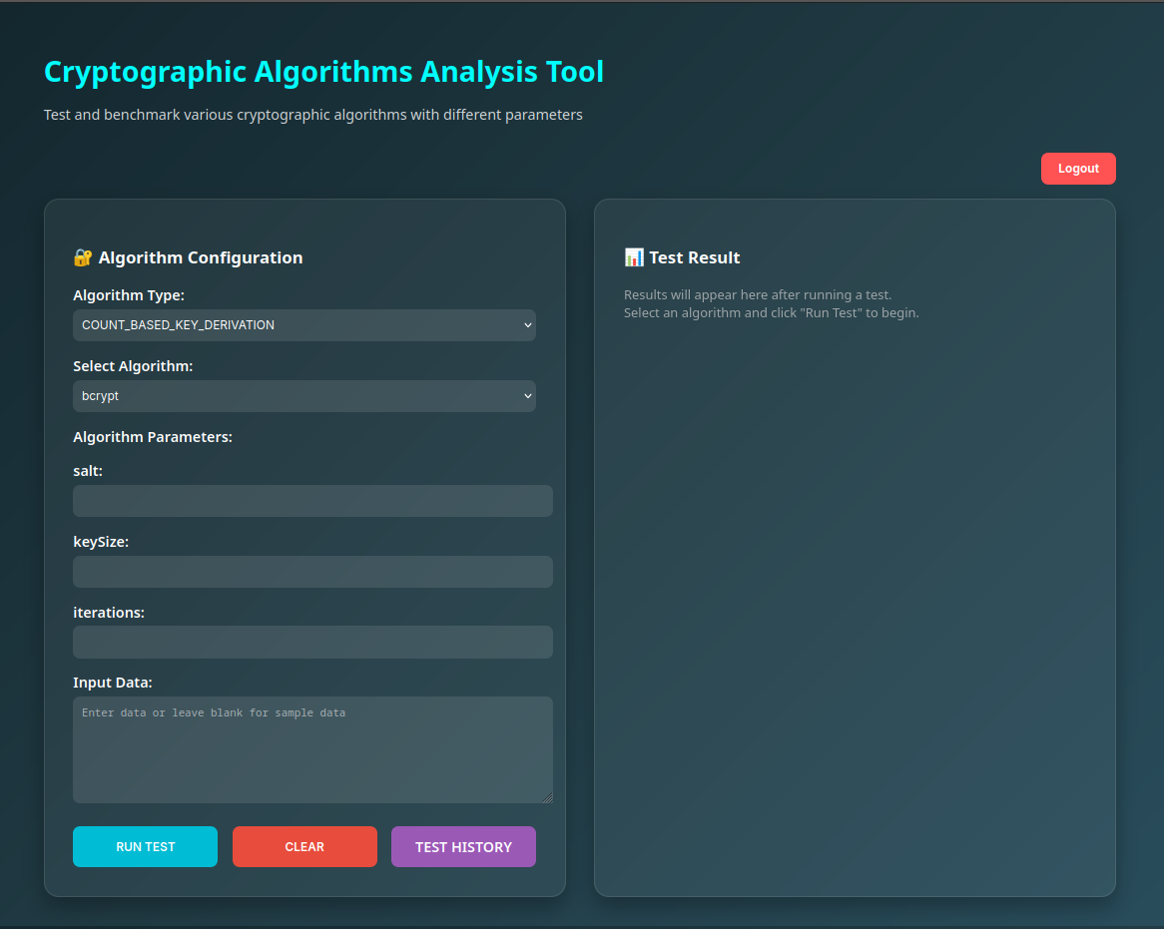

Приложение 2: Резултат от изпълнение на тест
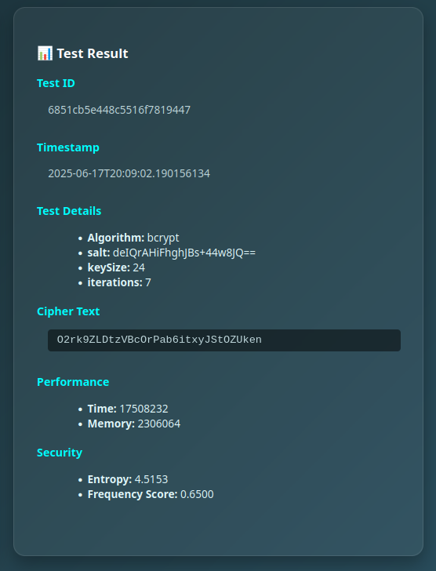

Приложение 3: История и статистика
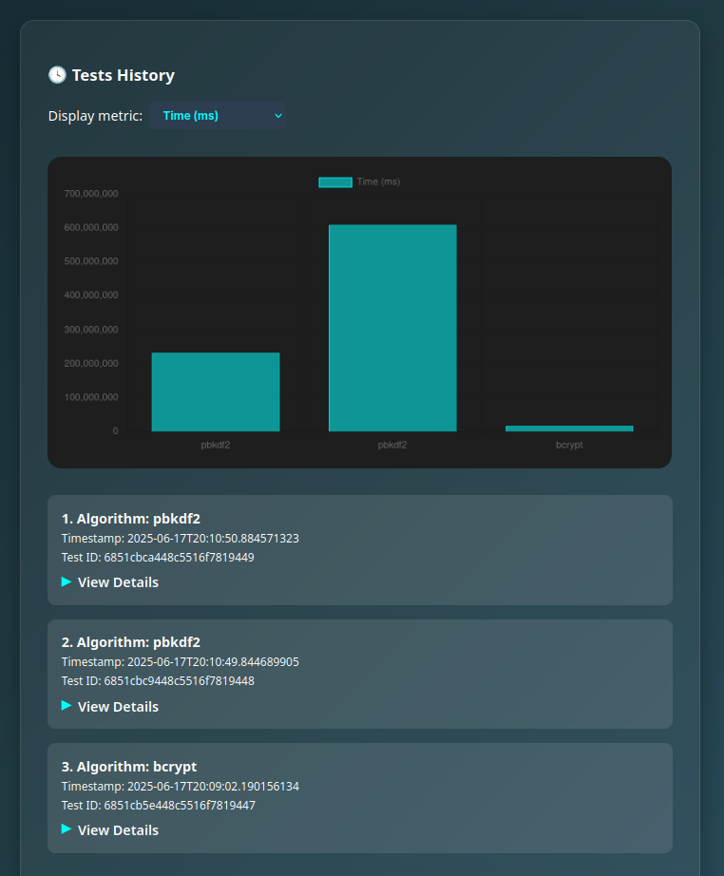

СПИСЪК С ФИГУРИ
ВЛАДИСЛАВЕ ПИШИ КОПЕЛЕ

